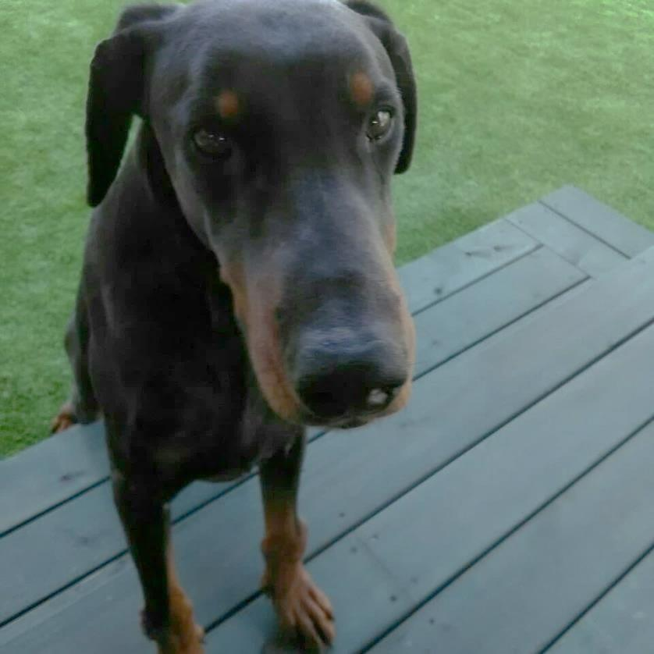

**ワン婚!!**

**犬好きの方大募集！**



婚活では、共通の趣味がある方同士だと、もっと話が弾むかも？！

今回の趣味婚！は『わんこ好きな方のための』小人数で行う婚活パーティーです♪

犬が大好きな方で、結婚を希望されている方は、愛犬と一緒に参加してみませんか？

現在、犬が大好きだけど飼っていない・・という方でも参加していただけます。

開催場所：ドッグラン**Rocco**(ロッコ)神埼市千代田町柳島1794（内川建設お隣）

開催日時：平成３０年**１０月１４日**（**日**）１２：００～１５：００

参加資格：犬好きで結婚を希望している独身の男女。（応募者多数の場合は抽選）

　　　　　２５歳～５０歳までの男女各５名（計１０名）

参 加 費：軽食、ドッグラン使用料込み１０００円

　 （追加での飲食代、ドッグラン延長の利用料は別途必要）

応募締切：平成30年10月11日（木）10時まで

持参する物：リードと予防注射を受けたことを証明するもの。バッジや証書のコピー等

応 募 先 : みやき町役場　婚活支援事務局

Mail：[machizukuri@town.miyaki.lg.jp](mailto:machizukuri@town.miyaki.lg.jp)まで、①～⑦をもれなく記載の上申込み。

1. 氏名　②年齢　③住所　④携帯番号　⑤メールアドレス ⑥飼っている犬種

⑦犬の名前（＊登録済で予防接種をされている犬に限ります。）⑧犬の性別を明記の上お申し込み下さい。